DeepSeek从网络攻击到国际博弈的威胁分析报告
中国人工智能企业深度求索（DeepSeek）凭借其大模型DeepSeekR1和DeepSeekV3的技术突破，迅速在全球AI领域崭露头角。然而，随着其快速成长，也引来了各种挑战，包括网络攻击、数据安全风险、经济与政治博弈以及技术主权争夺等。这些挑战揭示了中美科技博弈已从传统领域延伸至AI模型、开源生态与算力网络等新维度。

一、网络安全攻击与数据安全的双重威胁

1.1 国家级对手的技术手段升级
自2025年1月20日起，DeepSeek遭遇了一系列大规模网络攻击事件，这些攻击不仅暴露了技术上的潜在问题，还揭示出国际竞争中涉及数据安全、供应链风险以及地缘政治博弈的复杂局面。
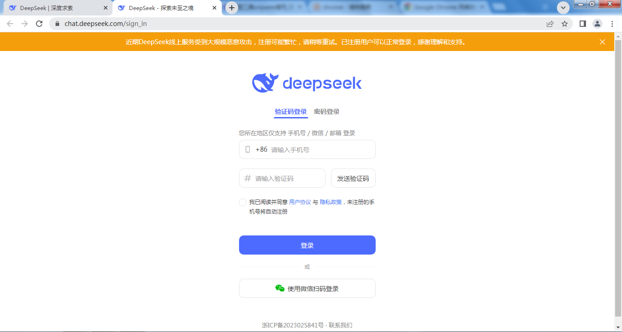
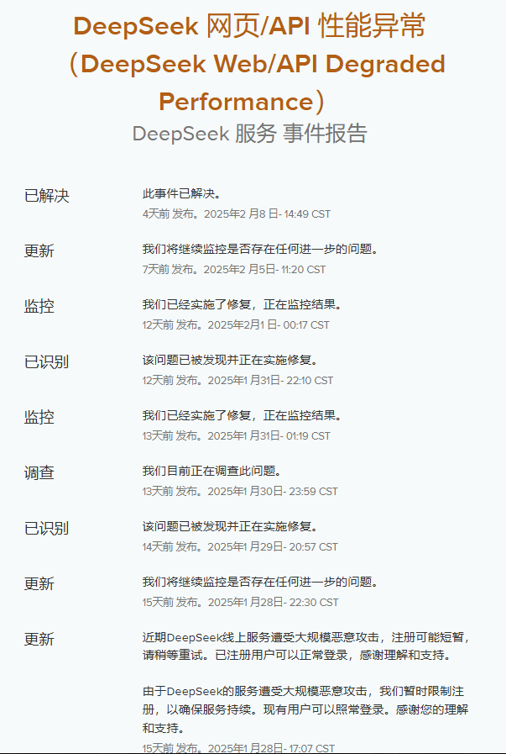

1.1.1 多阶段复杂攻击
初期以HTTP代理攻击为主，随后升级为僵尸网络驱动的DDoS攻击（如RapperBot和HailBot）。
攻击类型大致分为三类：反射放大攻击、HTTP代理攻击、僵尸网络爆发，最终攻击指令暴增百倍，迫使DeepSeek多次切换服务IP。
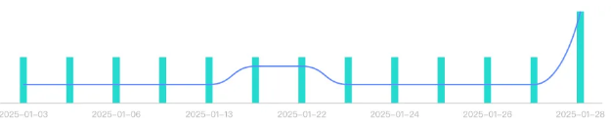
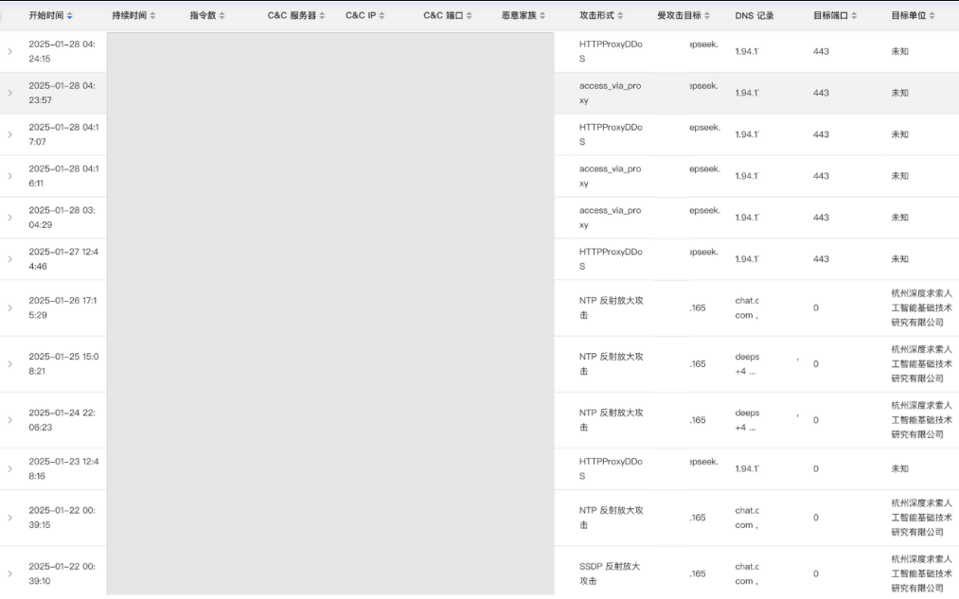
攻击类型和攻击时间大致如下：
攻击类型 | 攻击时间
HTTP代理攻击 | 1月3、4、6、7、13日
SSDP和NTP反射放大攻击 | 1月20日-26日
大规模DDoS攻击 | 1月27日-28日
高级HTTP代理攻击 | 1月28日凌晨00:58分
僵尸网络攻击 | 1月30日

1.1.2 政治化攻击特征
攻击IP主要来自美国，时间与北美工作时间高度重合，疑似有国家级对手参与行动。
恶意攻击样本HailBot在运行时会向控制台输出“hail china mainland”，显然带有栽赃陷害的中国，掩盖自身来源的目的其表述方式也明显不符合中文语言逻辑。另RapperBot组织为带有一定美国文化背景色彩的黑灰产组织，表明本次攻击存在潜在政治动机。

1.1.3 分析对手战略意图
此类攻击的目的不仅仅只是瘫痪服务，还可能通过DDoS掩盖数据窃取或技术窥探行为，以削弱中国在AI领域的竞争优势。DeepSeek的攻击背后可能隐藏着更大的战略意图：通过对AI企业的精准打击，遏制中国在全球AI产业链中的竞争力。这种“精准打击”不仅体现在技术手段上，更反映了国际竞争中“软硬兼施”的复杂博弈。
类似事件亦见于《黑神话：悟空》全球上线时遭遇的海外攻击，由此可见中国科技企业正成为国际博弈的中心。

1. 2 数据安全与供应链风险

1.2.1数据泄露风险与模型投毒威胁
DeepSeek存储的海量用户数据（如搜索查询记录、个人信息）面临暴力破解和侧信道泄露风险，大模型训练过程中多租户数据交织存储的特性，也可能引发微调参数残留导致的隐私泄露。
攻击者可利用数据投毒（Data Poisoning）污染训练集，或通过对抗攻击（Adversarial Attacks）操控模型输出，导致服务不可用或生成有害内容。
Wiz Research 发现了DeepSeek的一个可公开访问的ClickHouse数据库，该数据库允许完全控制数据库操作，包括访问内部数据的能力。此次曝光包括超过一百万行日志流，其中包含聊天记录、密钥、后端详细信息和其他高度敏感的信息。Wiz Research 团队立即向 DeepSeek 披露了此问题。此次暴露导致 DeepSeek 环境内出现完全数据库控制和潜在权限提升的问题，而对外界没有任何身份验证或防御机制。
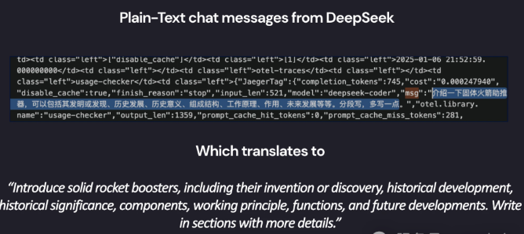
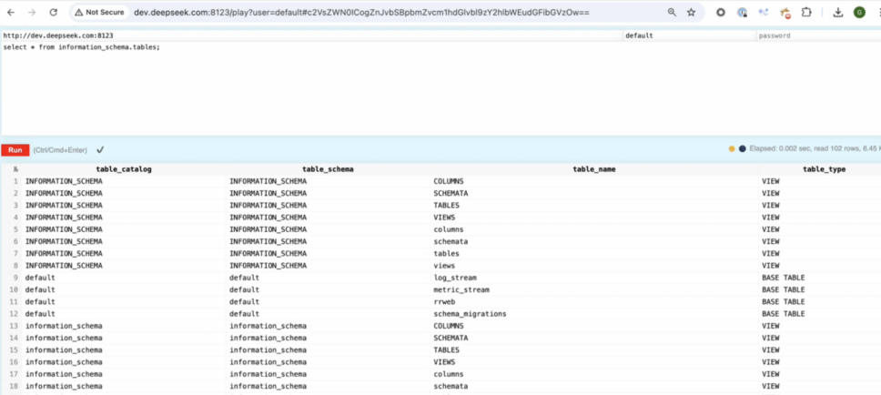

1.2.2供应链薄弱
现代AI企业依赖复杂的供应链生态，攻击者可能通过供应商系统植入恶意软件。例如在本次对Deepseek的攻击中Mirai僵尸网络通过感染物联网设备构建攻击节点，暴露了硬件供应链漏洞。
Deepseek开源框架广泛使用降低了开发门槛，但也引入新的攻击面，如控制组合AI的“能力原语”攻击。

二、经济与政治博弈：AI竞争的新战场

2.1 经济制裁与市场围堵

2.1.1 隐性制裁手段
网络攻击导致服务中断直接影响企业营收。例如，DeepSeek攻击高峰期API调用熔断，用户流失率激增，间接影响商业合作与融资估值。
类似于此前美国对华为、TikTok的制裁逻辑，通过技术封锁或舆论打压遏制中国科技企业国际化进程。DeepSeek的遭遇可能预示AI领域将成为下一轮经济战焦点。

2.1.2 国际规则与话语权争夺
攻击事件暴露现有国际网络安全治理体系的失效，单纯依赖技术防御已不足应对国家级对手，需推动跨境攻击溯源与联合反制机制。
中国超算互联网平台对DeepSeek的算力支持，以及海光DCU的国产化适配，体现了技术自主可控的战略意义。

2.2 技术主权争夺

2.2.1 算力霸权受到降维打击
Deepseek受到大范围攻击次日（1月27日），英伟达股价暴跌17%，市值蒸发超3000亿美元，创2020年以来最大单日跌幅，暴露美国AI产业链对硬件垄断的深度依赖。
DeepSeek低成本模型（如DeepSeekV3单次训练成本仅558万美元）直接威胁其商业根基。
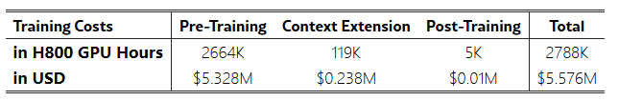

2.2.2 开源生态的双刃剑效应
DeepSeek的开源战略虽打破技术垄断，却使其成为“技术民主化”与“数字殖民”双重叙事的焦点。Meta首席科学家扬·勒昆（Yann LeCun）称其为“开源对闭源的胜利”，但美国国会随即呼吁限制其技术出口，凸显战略矛盾。
开源策略利弊对比 | 收益 | 风险
技术扩散 | 全球开发者贡献代码加速迭代（如550个衍生模型、250万次下载） | 模型架构暴露，易被反向工程（如加州大学复现Sky-T1仅耗450美元）
生态影响力 | 吸引Meta、Hugging Face等巨头合作，挑战OpenAI闭源霸权 | 开源社区成攻击入口（如HailBot僵尸网络利用开源协议漏洞构建攻击节点）
政治合法性 | 通过技术透明性规避“黑箱AI”指控 | 开源代码被政治化解读（如美海军以“道德风险”禁用DeepSeek）

2.3 地缘政治：联盟构建与数字北约雏形

2.3.1美国对华AI遏制政策
政策工具 | 典型案例 | 中国反制
技术封锁 | 限制英伟达A100对华出口 | 加速海光DCU、华为昇腾国产化替代
市场准入 | 美海军禁止使用DeepSeek | 推动《生成式AI服务管理暂行办法》限制境外模型
联盟构建 | “星门计划”联合OpenAI、微软建千亿美元数据中心 | 组建“AI安全产业联盟”整合国内安全企业

2.3.2数字北约雏形显现
特朗普在白宫接待了OpenAI首席执行官山姆·奥特曼(Sam Altman)及其他科技领袖，并宣布了一项名为“星门”(Stargate)的私人投资协议，计划在美国建设AI数据中心，总投资达1000亿美元。
美国“星门计划”与欧盟《AI法案》形成技术-立法协同，试图以“价值观联盟”排挤中国AI企业。DeepSeek事件中，60%攻击流量经欧盟节点中转，可能存在跨大西洋协作。

三、资本市场与算力定价权的博弈

3.1 股价波动背后的资本角力

3.1.1 做空与反制
DeepSeek遭攻击期间，做空英伟达的期权合约激增320%，散户抄底规模达5.62亿美元，形成多空对决。高盛报告指出，此类波动反映市场对“中美AI脱钩”的恐慌预期。

3.1.2 算力定价权争夺
DeepSeek模型单位算力成本仅为OpenAI的1/8，直接冲击英伟达GPU溢价空间。若其技术路线普及，全球AI算力市场估值或需重估30%-50%。

3.2 供应链金融的脆弱性

3.2.1 电力资本连锁崩溃
因担忧AI算力需求下降，美国联合能源公司股价暴跌21%，Vistra跌29%。暴露美国AI基础设施（电力、芯片、云服务）的高度耦合性。

3.2.2中国反制潜力
中国超算互联网提供国产海光DCU算力支持，若全面替代英伟达芯片，可减少年进口支出超200亿美元。

四、生态重构：AI安全的下一代防御体系

4.1 技术防御的范式升级

4.1.1 DeepSeek-R1驱动的安全大模型革新
基于大模型的AI安全防御体系，已从传统规则匹配转向深度学习驱动的动态对抗。
例如，国内厂商提出的安全大模型（如深信服等国内安全厂商推出例如安全GPT2.0等安全大模型产品）通过多模态威胁分析（代码、流量、行为序列），可将攻击流量识别准确率提升至99.9%，误报率低于0.1%。这一突破得益于大模型对新型攻击（如AI生成的深度伪造、自动化漏洞利用）的语义理解能力，其响应速度较传统方案提升20倍，尤其针对0day攻击的检测时效从小时级压缩至分钟级。
DeepSeek-R1的创新融合
DeepSeek-R1在安全大模型中引入了对抗样本训练和跨模态推理能力：
1、对抗训练优化：DeepSeek-R1的强化学习框架支持对抗样本生成与防御的双向优化。例如，在模拟攻击中，模型通过生成“海绵样本”（Sponge Examples）测试流量特征鲁棒性，并结合动态威胁情报调整检测阈值；
2、自适应学习机制：结合实时威胁情报，动态调整检测阈值，例如针对APT攻击的隐蔽横向移动行为，可实现上下文感知的威胁阻断。

4.1.2 零信任架构
零信任架构通过动态令牌验证和模块化沙箱隔离重构了安全边界。例如，某云服务商采用动态令牌（基于用户行为、设备指纹、环境风险的实时计算）替代静态密码，将XSS漏洞修复时间从72小时压缩至4小时，核心在于：
沙盒智能隔离：利用轻量级容器技术，对可疑代码进行行为沙箱分析，分析出可疑代码的潜在利用路径（如APT横向移动），联动R1生成修复方案，实现“检测-隔离-修复”全自动化；
最小权限动态调整：基于DeepSeek-R1的实时行为分析模块，自动收缩高危账户权限，阻断横向渗透（如勒索软件加密行为）
在零信任场景中，利用DeepSeek-R1经验通过以下方式优化安全闭环：
1、上下文感知的动态授权：整合用户操作序列、设备指纹、网络微隔离状态，生成动态令牌权重，例如在检测到异常地理位置登录时，自动触发二次生物认证；
2、沙箱-威胁情报联动：将沙盒内捕获的未知攻击特征（如新型XSS载荷）实时反馈至大模型训练集，形成“防御-攻击-进化”的正向循环。
案例参考：美军“雷霆穹顶”项目通过零信任架构整合软件定义网络（SD-WAN）与云访问安全代理（CASB），实现终端到云端的一站式防护，其经验已被DeepSeek-R1吸收并优化为商用方案。
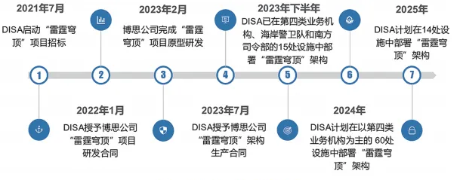
维度 | 举措 | 案例
硬件层 | 国产芯片适配与冗余设计 | 支持多节点容灾
数据层 | 强化学习与差分隐私 | 用户数据本地化处理，泄露风险降低
协议层 | 区块链存证与智能合约 | 提升攻击溯源效率
治理层 | 跨境司法协作与漏洞赏金 | 联合白客团队捕获HailBot控制节点

4.2 生态联防

结语：AI冷战与人类技术共同体的悖论
DeepSeek的遭遇折射出AI技术的地缘政治属性愈发显著。若中美博弈持续升级，可能形成“AI两大阵营”。唯有构建“人类技术共同体”，才能避免滑向数字铁幕。中国若能在自主创新与生态协作中找到平衡点，或将为全球AI治理提供第三种路径——一条超越冷战思维、通向技术共生的新道路。

参考链接：
https://arxiv.org/html/2412.19437v1
https://blog.csdn.net/jrckkyy/article/details/145394566
https://xueqiu.com/2211026279/322038022
https://news.qq.com/rain/a/20250129A03NQY00
https://xueqiu.com/1199938396/321970274
https://cloud.tencent.com/developer/article/2492853
https://world.huanqiu.com/article/4LMyblXXEMi
https://www.163.com/tech/article/JJH6BPIP00099BK0.html

